Информация об условиях охраны здоровья обучающихся, в том числе инвалидов и лиц с ОВЗ.

Одним из важных условий организации процесса обучения и воспитания детей с ОВЗ в условиях школы является оснащение ее специальным оборудованием, поэтому в нашей школе были организованы несколько кабинетов для успешного обучения, а также оздоровления школьников с ОВЗ.
Сенсорная комната:
- Потолочное фибро-оптическое панно «Галактика»
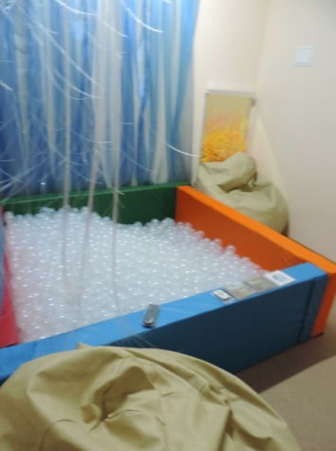
- Система ультра-фиолетового освещения с экранами
- Электропанно «Звездный дождь»
- Проектор динамического цветового луча «Фантазия»
- Зеркальный шар с приводом
- Прожектор «Пульсар»
- Музыкальный центр
- СД-диск для релаксации
- Настенное панно «Светлячок»
- Сухой бассейн
- Аква-колонна
- Декоративная драпировка
- Ортопедическое пуфик-кресло для релаксации
- Настенное флуоресцентное панно «Морское дно»
- Сенсорная тропа
- Интерактивная воздушно-пузырьковая трубка “Вдохновение”
- Комплект из двух акриловых зеркал для воздушно-пузырьковой трубки
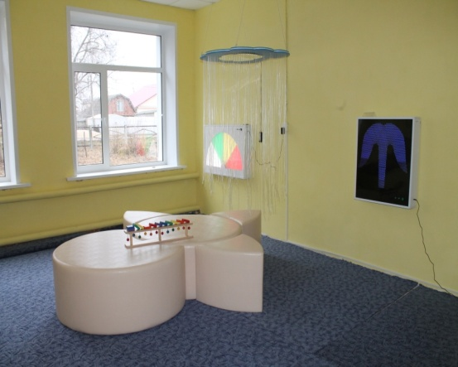
Кабинет ЛФК:
- Кресло-лепесток
- Мягкий комплекс “Ромашка” или эквивалент
- Комплект балансировочных досок-лабиринтов для развития моторики
- Ковровое покрытие
Кабинет логопеда и психолога:
- Зеркало
- Тактильно-развивающая панель “Разноцветное домино”
- Световой стол из бука для рисования песком
- Настенный лабиринт квадратный
- Настенный лабиринт треугольный
- Декоративно-развивающая панель “Дерево”
- Декоративно-развивающая панель “Пруд”
- Декоративно-развивающая панель "Времена года"
- Лабиринт "Цветок"
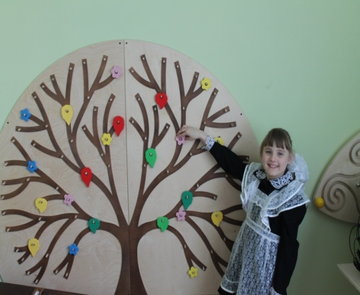
- Лабиринт "Серпантин"
- Фиброоптический модуль “Молния”
- Интерактивная светозвуковая панель “Веер”
- Интерактивная светозвуковая панель “Фонтан”
- Интерактивная светозвуковая панель “Лестница света”
- Фиброоптическая тактильная панель
- Интерактивный комплекс психолога
- Аппаратно-программный комплекс для диагностики детей с элементами визуализации
- Аппарат для закрепления навыков и коррекции речи АКР-01 м «Монолог»
- Аппаратно-программный комплекс для диагностики детей
- Универсальный слухоречевой прибор для развития речи у слабослышащих и глухих детей

